附件：

毕业生照片模板（原件）
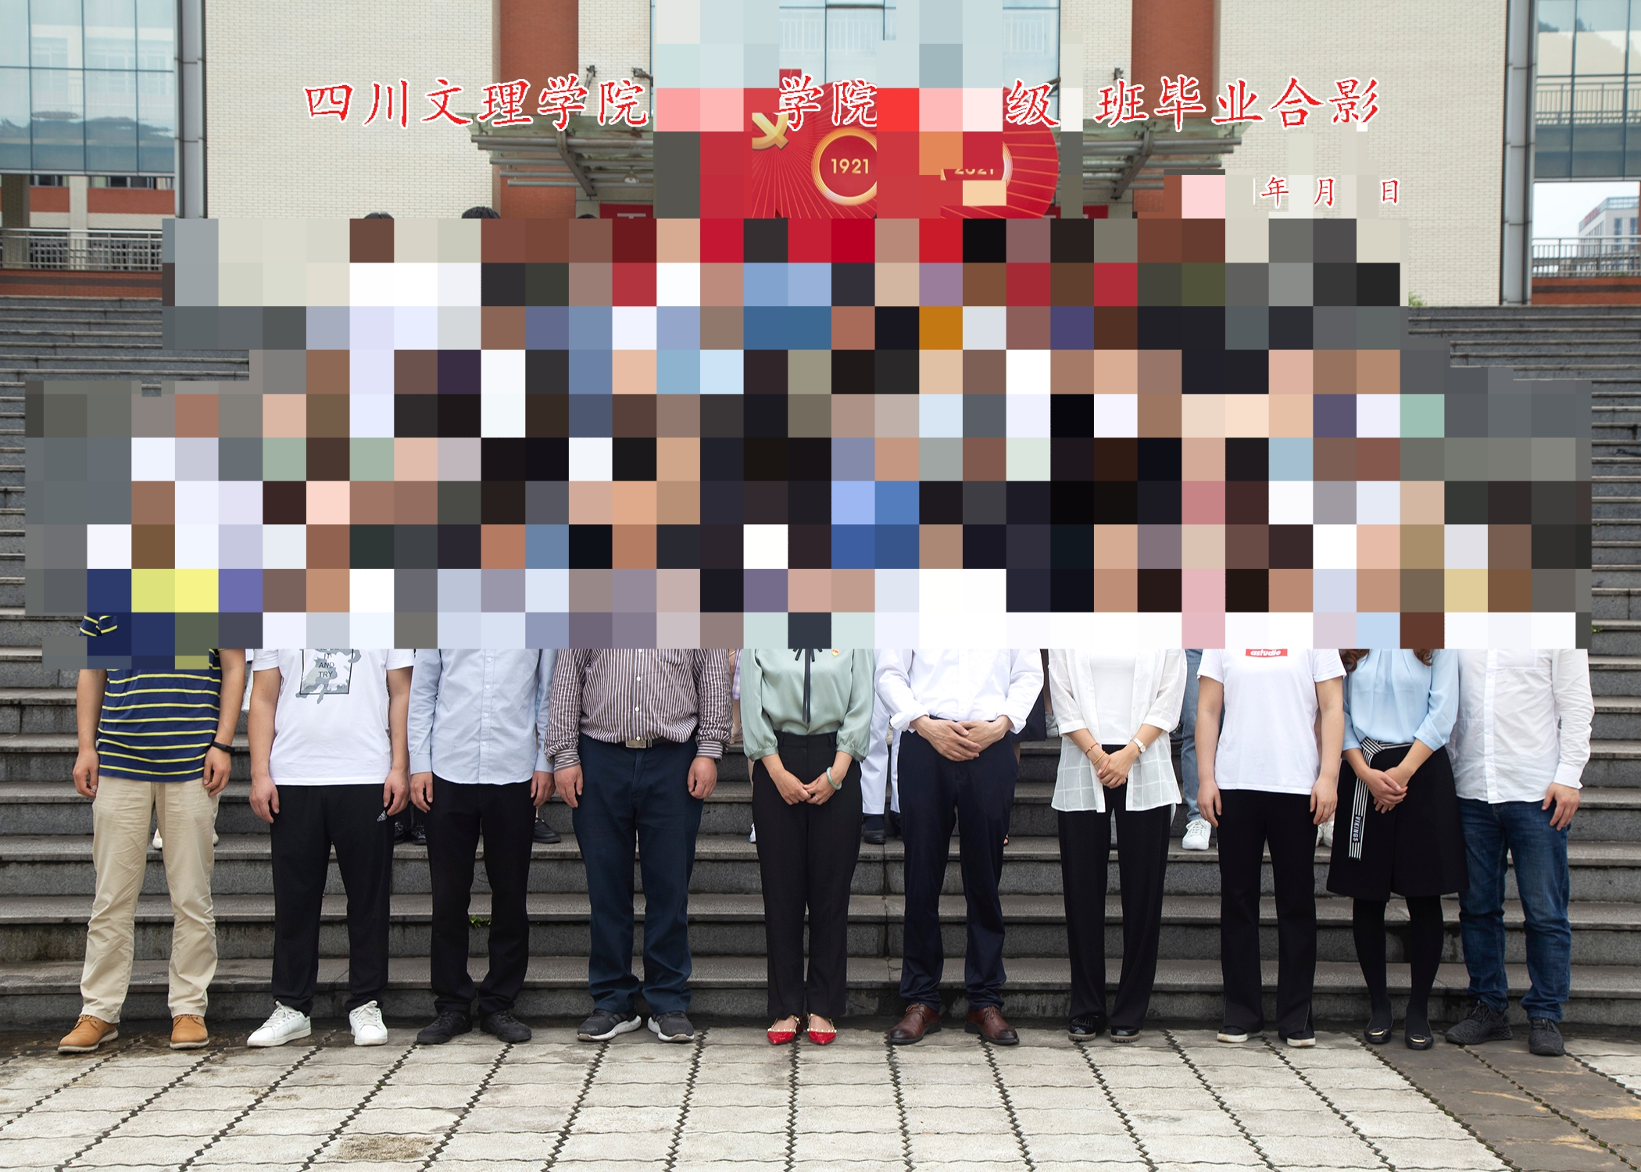

毕业生照片模板（编辑件）
